Отчёт по лабораторной рабоате 6
Соловьев Богдан Михайлович
Содержание

using Pkg
Pkg.activate("C:/Users/bogda/work/study/2026-1/2026-1--study--simulationmodeling/labs/lab06/project")
using Agents, DataFrames, Plots, StatsBase
println("Проект активирован: ", Base.active_project())
Проект активирован: C:\Users\bogda\work\study\2026-1\2026-1--study--simulationmodeling\labs\lab06\project\Project.toml
Activating project at `C:\Users\bogda\work\study\2026-1\2026-1--study--simulationmodeling\labs\lab06\project`

1. Цель работы
Реализовать модель эпидемии SIR (Susceptible–Infectious–Recovered) с использованием сетей Петри.

2. Задание
Создать рабочий каталог для кода.
Установить необходимые пакеты.
Выполнить предложенный код.
Преобразовать код в литературный стиль.
Сгенерировать из литературного кода:
чистый код;
jupyter notebook;
документацию в формате Quarto.
Выполнить код из jupyter notebook.
Интегрировать документацию в формате Quarto в отчёт.
Добавить в код в литературном стиле вычисление для набора параметров.
Сгенерировать из литературного кода с параметрами:
чистый код;
jupyter notebook;
документацию в формате Quarto.
Выполнить код из jupyter notebook с параметрами.
Интегрировать документацию с параметрами в формате Quarto в отчёт.

3. Теоретическое введение
Модель описывает переходы между тремя состояниями:
S (восприимчивые) — могут заразиться;
I (инфицированные) — заражают других и выздоравливают;
R (выздоровевшие / с иммунитетом) — больше не участвуют в эпидемии.
Сеть Петри содержит два перехода:
infection:
(скорость β);
recovery:
(скорость γ).

4. Выполнение лабораторной работы
Создаю пространство для выполнения лабораторной. Для этого создаю setup_report, потом add_packages и tangle. (Ничего нового),
поэтому перейдём сразу к модели. Создаю в папке src саму модель, которой буду пользоваться дальше. Теперь запускаю код, который
выполоняет базовый прогон модели с b=0,3 y=0,1. При этом запускается две симуляции:
детерминированную (решение ОДУ) — даёт плавную усреднённую динамику;
стохастическую (алгоритм Гиллеспи) — учитывает случайные флуктуации.
Сохраняет результаты в CSV‑файлы и строит графики S(t), I(t), R(t) есть ли дедлок(рис. 1).
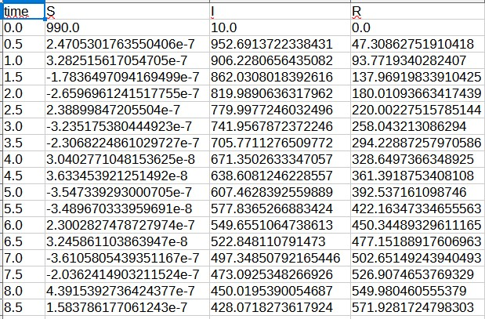
Рисунок 1: Пример csv файла выходного
Так же этот скрипт выводит графики S(t)m I(t), R(t) (рис. 2).
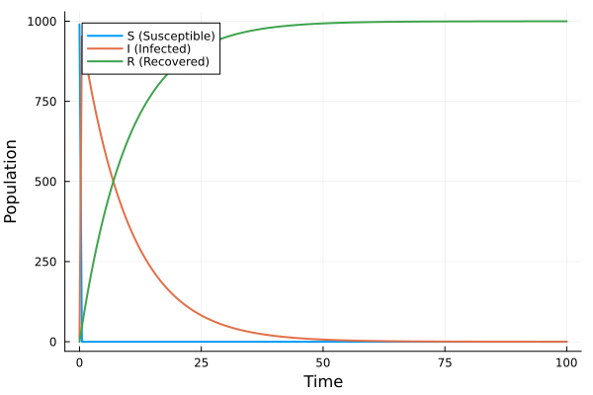
Рисунок 2: Детерминистический график динамики SIR
Детерминированный график показывает классический пик эпидемии: рост I, максимум, затем спад до нуля; R растёт и выходит на плато, S падает.
Стохастический график может иметь шумы и, возможно, немного отличаться по времени пика и амплитуде – это демонстрирует влияние случайности. (рис. 3).
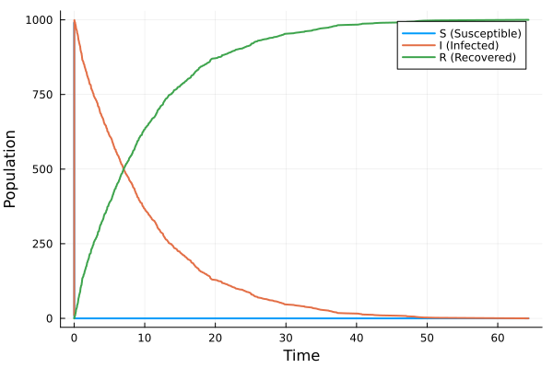
Рисунок 3: Стохастический график динамики SIR
using DrWatson
@quickactivate "project"
using Random
include(srcdir("SIRPetri.jl"))
using .SIRPetri
using DataFrames, CSV, Plots
# =========================================================
# Параметры модели: β — скорость заражения, γ — выздоровления
# =========================================================
β = 0.3
γ = 0.1
tmax = 100.0
# =========================================================
# Строим сеть Петри для SIR-модели
# =========================================================
net, u0, states = build_sir_network(β, γ)
# =========================================================
# Детерминированная симуляция (ODE)
# =========================================================
df_det = simulate_deterministic(net, u0, (0.0, tmax), saveat = 0.5, rates = [β, γ])
CSV.write(datadir("sir_det.csv"), df_det)
# =========================================================
# Стохастическая симуляция (Gillespie)
# =========================================================
Random.seed!(123)
df_stoch = simulate_stochastic(net, u0, (0.0, tmax), rates = [β, γ])
CSV.write(datadir("sir_stoch.csv"), df_stoch)
# =========================================================
# Визуализация результатов
# =========================================================
p_det = plot_sir(df_det)
savefig(plotsdir("sir_det_dynamics.png"))
p_stoch = plot_sir(df_stoch)
savefig(plotsdir("sir_stoch_dynamics.png"))
# =========================================================
println("Базовый прогон завершён. Результаты сохранены в data/ и plots/")
┌ Warning: DrWatson could not find find a project file by recursively checking given `dir` and its parents. Returning `nothing` instead.
│ (given dir: C:\Users\bogda)
└ @ DrWatson C:\Users\bogda\.julia\packages\DrWatson\2QF5p\src\project_setup.jl:84
WARNING: replacing module SIRPetri.
Базовый прогон завершён. Результаты сохранены в data/ и plots/
WARNING: using SIRPetri.build_sir_network in module Main conflicts with an existing identifier.
WARNING: using SIRPetri.simulate_deterministic in module Main conflicts with an existing identifier.
WARNING: using SIRPetri.simulate_stochastic in module Main conflicts with an existing identifier.
WARNING: using SIRPetri.plot_sir in module Main conflicts with an existing identifier.
Далее запускается исследование чувствительности системы к параметру b
β_range = 0.1 : 0.05 : 0.8 (всего 15 значений)
γ_fixed = 0.1
tmax = 100.0
Такой график демонстрирует пороговое явление, характерное для модели SIR: существует критическое значение β, выше которого возникает вспышка.
(рис. 4)
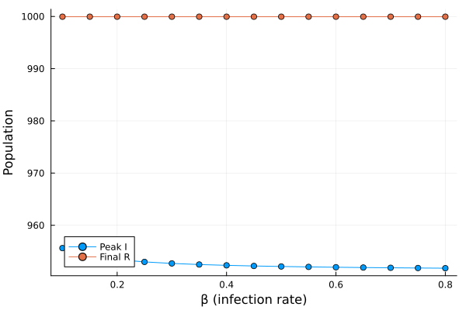
Рисунок 4: b

5. %%

6. =========================================================

7. Загрузка пакетов и модуля SIRPetri

8. =========================================================
using DrWatson [quickactivate?] “project” include(srcdir(“SIRPetri.jl”)) using .SIRPetri using DataFrames, CSV, Plots

9. =========================================================

10. Сканирование по параметру β

11. =========================================================
β_range = 0.1:0.05:0.8 γ_fixed = 0.1 tmax = 100.0
results = [] for β in β_range net, u0, _ = build_sir_network(β, γ_fixed) df = simulate_deterministic(net, u0, (0.0, tmax), saveat = 0.5, rates = [β, γ_fixed]) peak_I = maximum(df.I) final_R = df.R[end] push!(results, (β = β, peak_I = peak_I, final_R = final_R)) end

12. =========================================================

13. Сохраняем результаты сканирования

14. =========================================================
df_scan = DataFrame(results) CSV.write(datadir(“sir_scan.csv”), df_scan)

15. =========================================================

16. График: пик заболевших и итоговая доля переболевших

17. =========================================================
p = plot( df_scan.β, [df_scan.peak_I df_scan.final_R], label = [“Пик I” “Итог R”], marker = :circle, xlabel = “β (скорость заражения)”, ylabel = “Популяция”, ) savefig(plotsdir(“sir_scan.png”))

18. =========================================================
println(“Сканирование β завершено. Результат сохранён в data/sir_scan.csv”)
Сравнение детерминированной и стохастической кривых I(t) показывает, насколько велик разброс, вызванный случайностью. При большом размере популяции они близки.
График чувствительности позволяет количественно оценить, как изменение заразности β влияет на тяжесть эпидемии (пик I). Это важно для принятия решений (например, меры по снижению β).
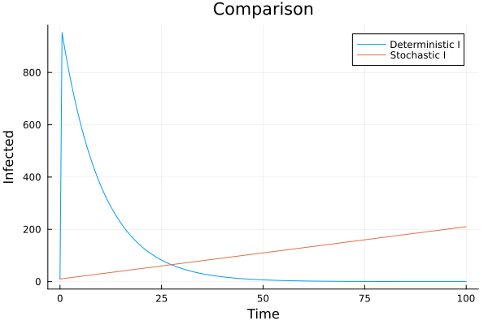
Рисунок 5: Сравнение

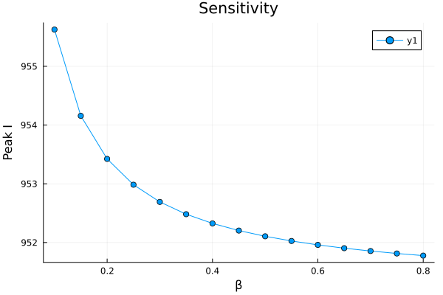
Рисунок 6: Сравнение

19. Выводы
Я реализовал модели эпидемии SIR

Список литературы

